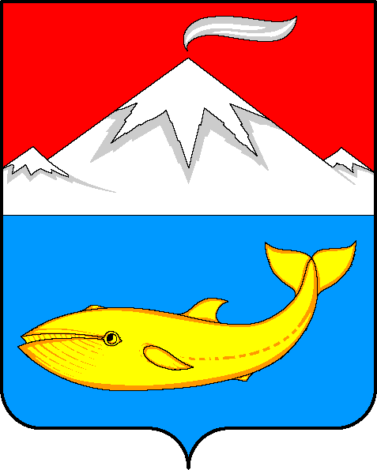

Усть-Камчатский муниципальный район
Козыревское сельское поселение

П О С Т А Н О В Л Е Н И Е
ГЛАВЫ КОЗЫРЕВСКОГО СЕЛЬСКОГО ПОСЕЛЕНИЯ

от 25 мая 2010 г
п. Козыревск

№ 43

Об утверждении Положения о порядке проведения антикоррупционной экспертизы нормативных правовых актов и проектов нормативных правовых актов разрабатываемых Администрацией Козыревского сельского поселения

В соответствии с Федеральным законом от 17.07.2009 №172-ФЗ «Об антикоррупционной экспертизе нормативных правовых актов и проектов нормативных правовых актов», постановлением Правительства Российской Федерации от 26.02.2010 №96 «Об антикоррупционной экспертизе нормативных правовых актов и проектов нормативных правовых актов», постановлением Правительства Камчатского края от 18.05.2010 228-П «Об утверждении Положения о порядке проведения антикоррупционной экспертизы нормативных правовых актов и проектов нормативных правовых актов исполнительных органов государственной власти Камчатского края»

ПОСТАНОВЛЯЮ:

- Утвердить Положение о порядке проведения антикоррупционной экспертизы нормативных правовых актов и проектов нормативных правовых актов разрабатываемых Администрацией Козыревского сельского поселения.
- Признать со дня вступления в силу настоящего постановления утратившими силу:
- постановление Главы Козыревского сельского поселения от 25.02.2009 г. № 23 «Об утверждении Положения о порядке проведения экспертизы нормативных правовых актов и их проектов, разрабатываемых Администрацией Козыревского сельского поселения, на коррупциогенность»
- постановление Главы Козыревского сельского поселения от 16 ноября 2009 г №88 "О внесении изменения в Постановление Главы Козыревского сельского поселения от 25.02.2009 г. № 23 «Об утверждении Положения о порядке проведения экспертизы проектов нормативных правовых актов, разрабатываемых Администрацией Козыревского сельского поселения, на коррупциогенность»
- постановление Главы Козыревского сельского поселения от 04 декабря 2009 г №92 "О внесении изменения в Постановление Главы Козыревского сельского поселения от 25.02.2009 г. № 23 «Об утверждении Положения о порядке проведения экспертизы проектов нормативных правовых актов, разрабатываемых Администрацией Козыревского сельского поселения, на коррупциогенность»
- Настоящее постановление вступает в силу с момента его обнародования.

Глава Козыревского

сельского поселения Т.С.Калинина

Приложение к постановлению
Главы Козыревского сельского поселения
от 25 мая 2010 г. № 43

ПОЛОЖЕНИЕ
о порядке проведения антикоррупционной экспертизы нормативных правовых актов

и проектов нормативных правовых актов разрабатываемых

Администрацией Козыревского сельского поселения

1. Общие положения

  - Настоящим Положением устанавливается порядок проведения антикоррупционной экспертизы нормативных правовых актов и проектов нормативных правовых актов разрабатываемых Администрацией Козыревского сельского поселения (далее – нормативные правовые акты и проекты нормативных правовых актов) в целях выявления в них коррупциогенных факторов и их последующего устранения.
  - Основными принципами организации антикоррупционной экспертизы нормативных правовых актов и проектов нормативных правовых актов являются:
1) обязательность проведения антикоррупционной экспертизы проектов нормативных правовых актов;
2) оценка нормативного правового акта во взаимосвязи с другими нормативными правовыми актами;
3) обоснованность, объективность и проверяемость результатов антикоррупционной экспертизы нормативных правовых актов и проектов нормативных правовых актов;
4) компетентность лиц, проводящих антикоррупционную экспертизу нормативных правовых актов и проектов нормативных правовых актов;
5) сотрудничество исполнительно-распорядительного органа поселения, а также его должностных лиц с институтами гражданского общества при проведении антикоррупционной экспертизы нормативных правовых актов и проектов нормативных правовых актов.
  - Антикоррупционная экспертиза нормативных правовых актов и проектов нормативных правовых актов проводится в соответствии с Федеральным законом от 17.07.2009 №172-ФЗ «Об антикоррупционной экспертизе нормативных правовых актов и проектов нормативных правовых актов» и согласно Методики проведения антикоррупционной экспертизы нормативных правовых актов и проектов нормативных правовых актов, утвержденной постановлением Правительства Российской Федерации от 26.02.2010 №96 "Об антикоррупционной экспертизе нормативных правовых актов и проектов нормативных правовых актов" (далее – Методика проведения антикоррупционной экспертизы).

2. Проведение антикоррупционной экспертизы
нормативных правовых актов и проектов нормативных правовых актов

  - Антикоррупционной экспертизе подлежат все нормативные правовые акты и все проекты нормативных правовых актов, разрабатываемых Администрацией Козыревского сельского поселения, затрагивающие права, свободы и обязанности граждан, законные интересы организаций (юридических лиц);
  - Антикоррупционная экспертиза нормативных правовых актов и проектов нормативных правовых актов проводится при проведении их правовой экспертизы и мониторинге их применения, уполномоченным должностным лицом администрации Козыревского сельского поселения, назначенное Распоряжением Главы Козыревского сельского поселения.
  - Выявленные в нормативном правовом акте либо в проекте нормативного правового акта, при проведении антикоррупционной экспертизы, коррупциогенные факторы отражаются в заключении, составляемом должностным лицом, уполномоченным на проведение антикоррупционной экспертизы нормативных правовых актов (проектов нормативных правовых актов).
  - Заключение направляется должностному лицу (в орган, в отдел) администрации Козыревского сельского поселения, разработавший нормативный правовой акт, проект нормативного правового акта.
  - Заключение носит рекомендательный характер и подлежит обязательному рассмотрению в тридцатидневный срок со дня его получения.
  - В случае, если при проведении антикоррупционной экспертизы нормативных правовых актов и проектов нормативных правовых актов, в их положениях не выявлено коррупциогенных факторов, в листе согласования проставляется отметка "Антикоррупционная экспертиза проведена, коррупциогенных факторов не выявлено".

3. Проведение независимой антикоррупционной экспертизы

нормативных правовых актов и проектов нормативных правовых актов

  - Независимая антикоррупционная экспертиза нормативных правовых актов и проектов нормативных правовых актов может проводиться аккредитованными Министерством юстиции Российской Федерации в качестве независимых экспертов антикоррупционной экспертизы нормативных правовых актов и проектов нормативных правовых актов юридическими и физическими лицами за счет собственных средств в порядке, предусмотренном нормативными правовыми актами Российской Федерации.
  - Для обеспечения возможности проведения независимой антикоррупционной экспертизы проектов нормативных правовых актов, затрагивающих права, свободы и обязанности человека и гражданина, устанавливающих правовой статус организаций или имеющих межведомственный характер, разработчики проектов нормативных правовых актов размещают их и пояснительные записки к ним на официальном сайте Правительства Камчатского края в сети Интернет с указанием дат начала и окончания приема заключений по результатам независимой антикоррупционной экспертизы.
  - В заключении по результатам независимой антикоррупционной экспертизы должны быть указаны выявленные в нормативном правовом акте (проекте нормативного правового акта) коррупциогенные факторы и предложены способы их устранения.
  - Заключение по результатам независимой антикоррупционной экспертизы носит рекомендательный характер и подлежит обязательному рассмотрению должностным лицом, которым оно направлено, в тридцатидневный срок со дня его получения. По результатам рассмотрения гражданину или организации, проводившим независимую экспертизу, направляется мотивированный ответ, за исключением случаев, когда в заключении отсутствует предложение о способе устранения выявленных коррупциогенных факторов.
  - Размещению на официальном сайте не подлежат:
- проекты нормативных правовых актов, содержащих сведения, составляющие государственную тайну, или сведения конфиденциального характера;
- проекты нормативных правовых актов о признании утратившими силу постановлений главы Козыревского сельского поселения,;
- проекты нормативных правовых актов о внесении изменений в нормативные правовые акты в целях удовлетворения протестов прокурора, требований прокурора об изменении нормативных правовых актов, информационных писем прокурора, экспертных заключений Управления Министерства юстиции Российской Федерации по Камчатскому краю;
- проекты нормативных правовых актов, содержащих изменения технического характера.
  - Срок проведения независимой антикоррупционной экспертизы, не может быть менее:
1) для проектов нормативных правовых актов - 7 рабочих дней со дня их размещения на официальном сайте;
2) для проектов долгосрочных целевых программ и иных значительных по объему и сложных по содержанию проектов нормативных правовых актов - 15 рабочих дней со дня их размещения на сайте.

